**Họ tên : Nguyễn Văn Nam**

**I, Đánh giá SRS của dự án**

**1.1 Tiêu chí đánh giá SRS**

* TC01: Chính xác: Một **SRS (Tài liệu Đặc tả Yêu cầu Phần mềm)** được coi là chính xác nếu và chỉ khi mọi yêu cầu được nêu trong đó đều là các yêu cầu mà phần mềm phải đáp ứng.Không có công cụ hay quy trình nào đảm bảo được tính chính xác. SRS nên được so sánh với bất kỳ đặc tả cấp cao nào, chẳng hạn như tài liệu đặc tả yêu cầu hệ thống, với các tài liệu khác của dự án, và các tiêu chuẩn liên quan để đảm bảo tính nhất quán. Ngoài ra, khách hàng hoặc người dùng có thể xác định liệu SRS có phản ánh đúng nhu cầu thực tế hay không
* TC02: Không mơ hồ: SRS không mơ hồ nếu và chỉ khi mỗi yêu cầu được nêu trong đó chỉ có một cách hiểu duy nhất.Ít nhất, điều này yêu cầu mỗi đặc điểm của sản phẩm cuối cùng phải được mô tả bằng một thuật ngữ duy nhất.
* TC03: Hoàn chỉnh:SRS hoàn chỉnh nếu và chỉ khi bao gồm các yếu tố sau:

1. **Tất cả các yêu cầu quan trọng**, bao gồm:

* Tính năng, hiệu năng, ràng buộc thiết kế, thuộc tính, hoặc giao diện bên ngoài.
* Các yêu cầu bên ngoài do đặc tả hệ thống áp đặt phải được công nhận và xử lý.

1. **Mô tả phản hồi của phần mềm** với tất cả các loại dữ liệu đầu vào và tình huống có thể xảy ra. Điều quan trọng là chỉ rõ phản hồi đối với cả giá trị đầu vào hợp lệ và không hợp lệ.
2. **Ghi chú đầy đủ** cho tất cả các hình, bảng, sơ đồ trong SRS và định nghĩa đầy đủ tất cả các thuật ngữ, đơn vị đo lường.

* TC04: Nhất quán : SRS nhất quán nội bộ nếu và chỉ khi không có mâu thuẫn giữa các yêu cầu trong đó. Các loại mâu thuẫn phổ biến:

1. **Mâu thuẫn về đặc điểm** của các đối tượng thực tế.

* Ví dụ: Một yêu cầu mô tả báo cáo đầu ra dạng bảng, trong khi yêu cầu khác lại mô tả dạng văn bản.

1. **Mâu thuẫn logic hoặc thời gian** giữa các hành động được chỉ định.

* Ví dụ: Một yêu cầu yêu cầu cộng hai đầu vào, trong khi yêu cầu khác lại yêu cầu nhân chúng.

1. **Sử dụng thuật ngữ không thống nhất** để mô tả cùng một đối tượng.

* Ví dụ: Một yêu cầu gọi một tín hiệu là "lời nhắc", trong khi yêu cầu khác gọi là "gợi ý".
* TC05: Được xếp hạng theo tầm quan trọng và/hoặc độ ổn định:Mỗi yêu cầu trong SRS cần được xác định mức độ quan trọng hoặc ổn định để làm rõ và minh bạch.
* TC06: Có thể kiểm chứng : SRS có thể kiểm chứng nếu và chỉ khi mọi yêu cầu có thể được kiểm tra bằng một quy trình hữu hạn và hiệu quả về chi phí.
* TC07: Có thể sửa đổi : SRS có thể sửa đổi nếu cấu trúc và phong cách của nó cho phép thay đổi dễ dàng, đầy đủ, và nhất quán. Điều này yêu cầu:

a) Có cấu trúc mạch lạc với mục lục, chỉ mục và tham chiếu rõ ràng.

b) Không lặp lại không cần thiết.

c) Diễn đạt mỗi yêu cầu riêng biệt, không trộn lẫn.

* TC08: Có thể truy xuất nguồn gốc : SRS có thể truy vết nếu nguồn gốc của mỗi yêu cầu rõ ràng và tạo điều kiện tham chiếu trong các tài liệu phát triển hoặc nâng cấp sau này.

**1.2 Đánh giá SRS**

|  |  |  |
| --- | --- | --- |
| **STT** | **Tiêu chí** | **Đánh giá SRS** |
| 1 | TC01: Tính chính xác | SRS chưa đạt tính chính xác do:  -Có 2 R01 bị lặp  -R04 thì kiêm quá nhiều trách nhiệm  -R05 và R19 cần chỉ rõ ra bên nào phải chịu trách nhiệm  *R05: Nhân viên kiểm kê hàng hóa vào cuối ngày.*  *R19: Bộ phận kho thực hiện kiểm kê vào cuối ngày.*  Ngoài ra yêu cầu phi chức năng đánh giá chưa đúng và còn thiếu khá nhiều |
| 2 | TC02: Không mơ hồ | SRS này không đạt tính này do còn chứa một số từ ngữ chung chung dễ gây hiểu nhầm cho người đọc như: an toàn, thân thiện,bảo trì khi cần thiết,... |
| 3 | TC03: Tính Hoàn chỉnh | SRS đầy đủ trong việc nêu ra những yêu cầu chức năng và phi chức năng .  Có usecase tuy nhiên SRS này còn thiếu các usecase của các yêu cầu chức năng khác vì thế tiêu chí này chưa đạt |
| 4 | TC04: Tính Nhất Quán | SRS này chưa đạt do còn chứa mâu thuẫn: **R04**: *"Nhân viên bán hàng lập hóa đơn bán hàng (MB01) và lập phiếu thanh toán (MB02) cho khách hàng."*  **R10**: *"Nhân viên lập hóa đơn bán hàng (MB05) và thanh toán cho khách hàng."*  *->***Vấn đề**: Có **hai mã MB khác nhau (MB01 và MB05)** dùng để chỉ "hóa đơn bán hàng". Không rõ hóa đơn nào mới là đúng.  Tiếp đến còn không đồng nhất trong việc gọi tên:  **R06**: *"Nhân viên in phiếu doanh thu theo ngày."*  **R21**: *"Bộ phận kế toán lập thống kê thu chi trong ngày."* ->**Vấn đề**: "Phiếu doanh thu" và "Thống kê thu chi" có giống nhau không? Nếu là cùng một thứ, cần dùng **một thuật ngữ thống nhất**.  Ngoài ra còn không đồng nhất trong quy trình xử lý  **R02**: *"Nhân viên kiểm tra số lượng thuốc hiện có, nếu không đủ thì yêu cầu kiểm tra kho."*  **R14**: *"Bộ phận bán hàng kiểm tra số lượng thuốc hiện có, nếu không đủ thì yêu cầu kiểm tra kho."*  *->***Vấn đề**: Ở phần đầu, **nhân viên** kiểm tra, nhưng ở phần sau thì lại nói là **bộ phận bán hàng** làm. Cần thống nhất ai là người thực hiện. |
| 5 | TC05: Được xếp hạng theo tầm quan trọng và độ ổn định | SRS này chưa đạt tiêu chí này do chưa có đánh giá về mức độ quan trọng của các yêu cầu trong hệ thống và độ ưu tiên của các yêu cầu đó để có thể dễ dàng hơn cho đội phát triển và đội kiểm thử ưu tiên những yêu cầu đó hơn sao cho đúng với yêu cầu của khách hàng |
| 6 | TC06: Có thể kiểm chứng | Về tính chất này thì SRS của nhóm đang khá mơ hồ như yêu cầu phi chức năng nhóm có viết: ●                   Quản lý hàng hóa chính xác: Đảm bảo hệ thống quản lý kho hàng với các thông tin như số lượng, ngày hết hạn, và thông tin sản phẩm chính xác để tránh tình trạng thiếu hụt hoặc hao hụt.  ●                   Giao diện thanh toán an toàn: Cung cấp giao diện thanh toán an toàn cho khách hàng khi mua hàng trực tuyến để đảm bảo tính bảo mật thông tin thanh toán.  ●                   Bảo mật dữ liệu: Áp dụng các biện pháp bảo mật để đảm bảo thông tin của khách hàng và dữ liệu quản lý nhà thuốc được bảo vệ chống lại các mối đe dọa bảo mật từ bên ngoài.  Vậy thì an toàn là an toàn như thế nào còn việc chính xác không thể kiểm chứng được vậy nên nhóm chưa đạt yêu cầu về tiêu chí này |
| 7 | TC07: Có thể sửa đổi | Cấu trúc SRS của nhóm đã đạt do theo tiêu chuẩn định nghĩa của ISO và IEEE nên tiêu chí này đã đạt với SRS được chia ra thành từng chương với cấu trúc mạch lạc rõ ràng và mỗi yêu cầu diễn đạt một lần và không có sự lặp lại |
| 8 | TC08: Có thể truy xuất nguồn gốc | Về phần này SRS đã có những trích dẫn nguồn đầy đủ tài liệu từ IEEE và ISO để làm nên tài liệu SRS hoàn chỉnh và khá đầy đủ  Các yêu cầu chức năng đều có dẫn nguồn đầy đủ bao gồm các biểu mẫu và theo các quy trình đã được nêu đầy đủ |

1.3, Use case Quản Lý Hóa Đơn Bán Thuốc

**Mô tả ngắn gọn:**

Cho phép nhân viên bán hàng tạo, chỉnh sửa, tìm kiếm, và xóa hóa đơn khi khách hàng mua thuốc

**Actor (Tác nhân):**

* **Nhân viên bán hàng**
* **Hệ thống quản lý**

**Tiền điều kiện:**

* Nhân viên bán hàng đã đăng nhập vào hệ thống
* Hệ thống có dữ liệu về sản phẩm, khách hàng và giao dịch trước đó

**Hậu điều kiện:**

* Hóa đơn được lưu vào hệ thống với đầy đủ thông tin
* Hệ thống cập nhật trạng thái tồn kho của thuốc sau khi tạo hóa đơn thành công

Biểu đồ:

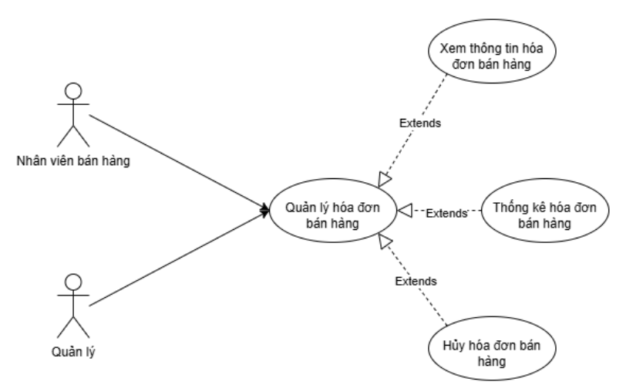

| **Mã Use case** | UC04 | **Tên Use case** | Usecase quản lý hóa đơn |
| --- | --- | --- | --- |
| **Tác nhân** | **Nhân viên bán hàng:** Có thể xem thông tin hóa đơn, thống kê hóa đơn, hủy hóa đơn khi cần.  **Quản lý:** Có quyền xem thông tin hóa đơn, thống kê, hủy hóa đơn, kiểm soát dữ liệu bán hàng. | | |
| **Mô tả** | Dược sĩ và quản lý sử dụng hệ thống để quản lý hóa đơn bán hàng. Hệ thống hỗ trợ các chức năng chính như xem thông tin hóa đơn, thống kê hóa đơn theo thời gian, hủy hóa đơn khi cần. | | |
| **Sự kiện kích hoạt** | Dược sĩ hoặc quản lý đăng nhập vào hệ thống và chọn chức năng **Quản lý hóa đơn bán hàng**. | | |
| **Tiền điều kiện** | Tác nhân phải có tài khoản hợp lệ và quyền truy cập vào chức năng quản lý hóa đơn bán hàng. | | |

II, Matrix

|  |  |
| --- | --- |
| Yêu cầu | UC: Quản Lý Hóa Đơn |
| R04 - Tạo hóa đơn | ✅ |
| R05 - Báo cáo doanh thu | ✅ |
| R06 - Kiểm tra tồn kho | ✅ |